接口规格说明书
项目管理平台

文档版本号： |  | 文档编号：
文档密级： |  | 归属部门/项目：
产品名： |  | 子系统名：
编写人： |  | 编写日期：

内部资料 注意保密

修订记录：
版本号 | 修订人 | 修订日期 | 修订描述
V1.0A |  | 2015-11-26 | 创建初稿

派发清单：
发文人/部门 | 日期 | 电话/传真

受文人/部门 | 动作类型* | 日期 | 电话/传真

＊动作类型：批准、审核、通知、归档、参与会议，其它（请说明）

目 录
1 简介 4
1.1 目的 4
1.2 预期的读者和阅读建议 4
1.3 参考文档 5
1.3.1 包含文档 5
1.4 接口描述 5
2 业务流程 5
3 接口定义 6
3.1 消息类接口定义 6
3.1.1 服务订购接口 6
3.1.1.1 功能描述 6
3.1.1.2 接口内容描述 6
3.1.2 服务取消接口 8
3.1.2.1 功能描述 8
3.1.2.2 接口内容描述 8
3.1.3 服务访问/点播接口 9
3.1.3.1 接口功能描述 9
3.1.3.2 接口内容描述 9
3.1.3.2.1 接口协议 9
3.1.3.2.2 请求消息定义 9
3.1.3.2.2.1 消息内容 9
3.1.3.2.2.2 消息说明 10
3.1.3.2.3 应答消息定义 12
3.1.3.2.3.1 消息内容 12
3.1.3.2.3.2 消息说明 13

简介

目的
本文档描述项目管理平台对外的接口。

预期的读者和阅读建议
本文档的读者必须对OA、项目管理平台的产品需求有所了解。本文档的预期读者包括但不限于：产品经理、项目经理、部署人员、维护人员、设计人员、开发人员和测试人员，也可供客户、第三方产品的相关人员阅读。

参考文档

包含文档
N/A：无包含文档。

接口描述
接口格式采用基于HTTP协议，以HTTP协议的方式进行相互之间的通信，要求HTTP的版本为1.1以上。

业务流程
项目管理系统对可以对公司的所有项目进行管理，用户登录以后可以对项目进行管理，可以添加、查询、删除项目，跟踪项目进度、对项目成员发送公告。另外公司目前存在另外一个OA系统，员工在系统上进行考勤，日常办公流程申请、审批，公司物品管理，公司通知等日常事务管理。
OA系统用户很多也是公司项目成员，同时也使用项目管理系统，所有经常需要两个系统切换。为了提升效率，目前项目管理系统对OA系统开放了接口，用户登录OA系统以后，可以在OA上进行一些频率较高的操作。也可以在OA上添加项目、编辑项目、跟踪项目、项目成员进行发送公告功能。

目前系统结构如下：

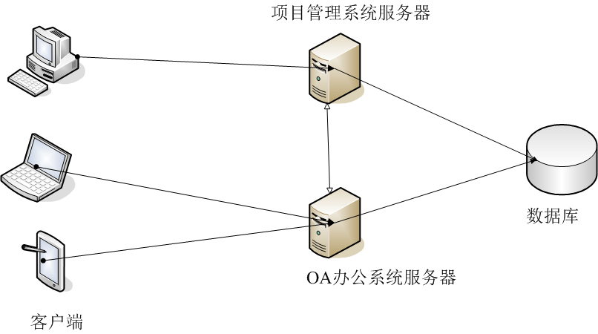

系统架构图

接口定义

消息类接口定义
本部分描述项目管理平台对外提供的消息类接口。

登录接口

功能描述
通过登录接口提交参数，进行登录。请求方式Post请求。
接口地址 | http://服务器IP:8081/pm/index.php/common/login
接口请求传入参数 | 参数 | 描述
接口请求传入参数 | username | 登录用户名
接口请求传入参数 | password | 登录密码
接口请求传入参数 | savelogin | 是否保存用户名和密码，填写true或false
返回结果 | 1、登录成功，响应中返回：successful  2、密码错误，响应中返回：password_invalid  3、用户名错误，响应中返回：user_invalid
其它说明 | 在响应结果中，项目管理服务器会返回SessionID给OA系统，该ID用于后续会话的身份标示

输入参数案例：
POST /pm/index.php/common/login HTTP/1.1
Content-Type: application/x-www-form-urlencoded

username=admin&password=admin&savelogin=true

发布公告接口
通过发布公告接口提交参数，可以发布项目公告。请求方式为Post。
接口地址 | http://服务器IP:8081/pm/index.php/notice/add
接口请求传入参数 | 参数 | 描述
接口请求传入参数 | headline | 公告标题。1-20字符
接口请求传入参数 | content | 公告内容。1-200字符
接口请求传入参数 | scope | 项目公告范围：全部项目或单个项目
接口请求传入参数 | expireddate | 公告过期日期，日期范围是当前日期到6个月，日期格式：yyyy-mm-dd
返回结果 | 1、发布成功，在响应消息体中返回公告ID（一个整数）  3、headline为空，则返回“no_title”,如果超出返回“ttle_toolong””  4、content 为空，则返回"no_content",如果超出长度则返回“content_toolong”  5、scope为空，则返回"no_scope"  6、日期如果不符合要求，则返回“date_error”
其它说明

输入参数案例：
POST /pm/index.php/notice/add HTTP/1.1
Content-Type: application/x-www-form-urlencoded

headline=titleTest&content=contentTest&scope=1&expireddate=2017-05-26

